

FGBDFBGGGDGBFGBDFB

kşlmşl

HASTANE YATIŞ OTOMASYONU
VERİTABANI YÖNETİM SİSTEMLERİ PROJE ÖDEVİ

VERİTABANI YÖNETİM SİSTEMLERİ PROJE ÖDEVİ

KÜBRA ELİF TOZKOPARAN

YARD. DOC. DR. ÖZGÜR KARADUMAN

EYLÜL, 2017

FIRAT ÜNİVERSİTESİ
MÜHENDİSLİK FAKÜLTESİ YAZILIM MÜHENDİSLİĞİ

YAZILIM ÖRÜNTÜLERİ

KÜBRA ELİF TOZKOPARAN
15290028

Öğr. Gör. Dr. YUNUS SANTUR

KASIM, 2018

ÖNSÖZ

Mvc tabanlı sistemler takım çalışmasına yatkın, modüler yapıdaki tasarım, katmanlı mimari ile geliştirilmeye ve değiştirilmeye açık projeler üretmemize yardımcı olur. Kodlama sürecini standartlaştırarak iki yazılımcının -ki bu yazılımcılar birbirlerini hiç tanımıyor veya 5 yıl gibi uzun süreli ara verilerek aynı projeyi kodluyor olabilirler- böyle durumlarda MVC tabanlı sistemler sayesinde aynı proje üstünde çalışmalarını kolaylaştırılmış olunur.

Bizim istediğimizde MVC tabanlı bir sistem kullanarak iki veritabanı yönetim sisteminin kontrolünü tek ele çevirilmesi sağlamaktır. Gerçekleştirmek amaçlı Laravel kullanılmış bir içerik yönetim sistemi üzerinden ekleme, silme ve güncellenme işlemleri yapılmaktadır.

İÇİNDEKİLER
Sayfa No
Önsöz ………………………………………………………………………...….………..1
İçindekiler …………………………………………………….………..…….……...........2
- GİRİŞ…………………………………………………….……..…......……...…..3
  - Projenin Amacı/ Hedefi…………………………………………………...3
  - Doküman Standartları……………...……………………………………...3
  - Hedef Kitle ve Okuma Tavsiyeleri.……………………………………….3
  - Proje Kapsamı………………..……………………………………………3
  - Kaynak Listesi……………………………………………………………..3
- GENEL TANIM………………………………………………………………….4
  - Dizayn ve Uygulama Engelleri……………………………………………4.
- SİSTEM GEREKSİNİMLERİ…………………….…………………………….4
  - Kullanım Kolaylığı………………………………………………………..4
  - Kullanıcı Raporu Tanımlayabilme………………………………………...4
  - Veri Güvenliği………………………………………………………….…4
  - Sistem Arayüzü……………………………………………………………5
  - Kullanılan Kod Parçacıkları……….……………………………………...5
- DİĞER GEREKSİNİMLER…………………………………………………….11
- KULLANILAN SİSTEMLERİN TANIMI…………………………………….11
  - MCV Nedir?.................................................................................................11
  - MySQL……………………………………………………………….....…13
  - SQLite…………………………………………………………………......15

- Giriş
  - Projenin Amacı / Hedefi

Projemizin amacı iki veritabanı yönetim sisteminin kontrolünü tek bir komut ile sağlamaktır. Bu amaçla Laravel’de oluşturulmuş bir içerik yönetim sistemi üzerinde MySQL ve SQLite veritabanı yönetim araçları ile tek elden kontrol sağlanmıştır.

  - Doküman Standartları

Dokümanda kalın puntoyla yazılmış kısımlar başlıklardır. Fırat Üniversitesi Tez Kurallarına göre hazırlanmıştır. Kalın başlıklar 16 pound, başlıklar 14 pound, içerik 12 pound kullanılarak yazılmıştır.

  - Hedef Kitle ve Okuma Tavsiyeleri

Web tasarımı ve ilgili dalları ile ilgilenen veya merak duyan kişilerce okunabilecek bir dokümantasyondur.

  - Proje Kapsamı

Bir çok veritabanı araçlarının birarada kullanmasını isteyen herkesçe kullanılabilir.

  - Kaynak Listesi

https://www.r10.net/r10-bilgi-arsivi/208045-mvc-nedir-yazilima-ne-katar.html
https://laravel.com/docs/5.7/database
https://blog.koddit.com/yazilim/mvc-nedir-gercek-orneklerle-mvc-nedir-anlayalim/
http://tr.wikipedia.org/wiki/MySQL
http://www.mysqlnedir.com/mysql-tablo-tipleri/
http://www.karamelek.org/sqlite-nedir-ve-nasil-kullanilir/

- GENEL TANIM
2.1 Dizayn ve Uygulama Engelleri
Sistem ağ içinde internet üzerinde çalışacağından sistem içindeki herahngi bir isteğin cevabı hızlı ve doğru bir şekilde kullanıcıya verilmesi gerekecektir. Geliştirme için Visual Studio Code geliştirme programı, laravel programlama dili ve veri kayıtları için MySQL ve SQLite veritabanları kullanılacaktır.

- SİSTEM GEREKSİNİMLERİ
  - Kullanım Kolaylığı

İki veritabanı sistemlerinde silme ve güncelleme işlemleri yapılırken farklı id’ler atandığından işlem gerçekleştirilmeden önce id eşitleme işlemi yapılmalıdır.

  - Kullanıcı Raporları Tanımlayabilme

Hasta ve Doktor bilgilerinin raporlanabilmesi ve hastalar hakkında oluşturulacak her belge için bir raporlama sistemi gereklidir. Bu yüzden sistemdeki her verinin raporlanabilmesi amaçlanmıştır.
  - Veri Güvenliği
Eklenecek verilerin özellikle login ve register yapılırken veri güvenliği oldukça fazladır. Kullanıcı şifreleri veri güvenliği için tekrardan şifrelenir.

  - Sistem Arayüzü
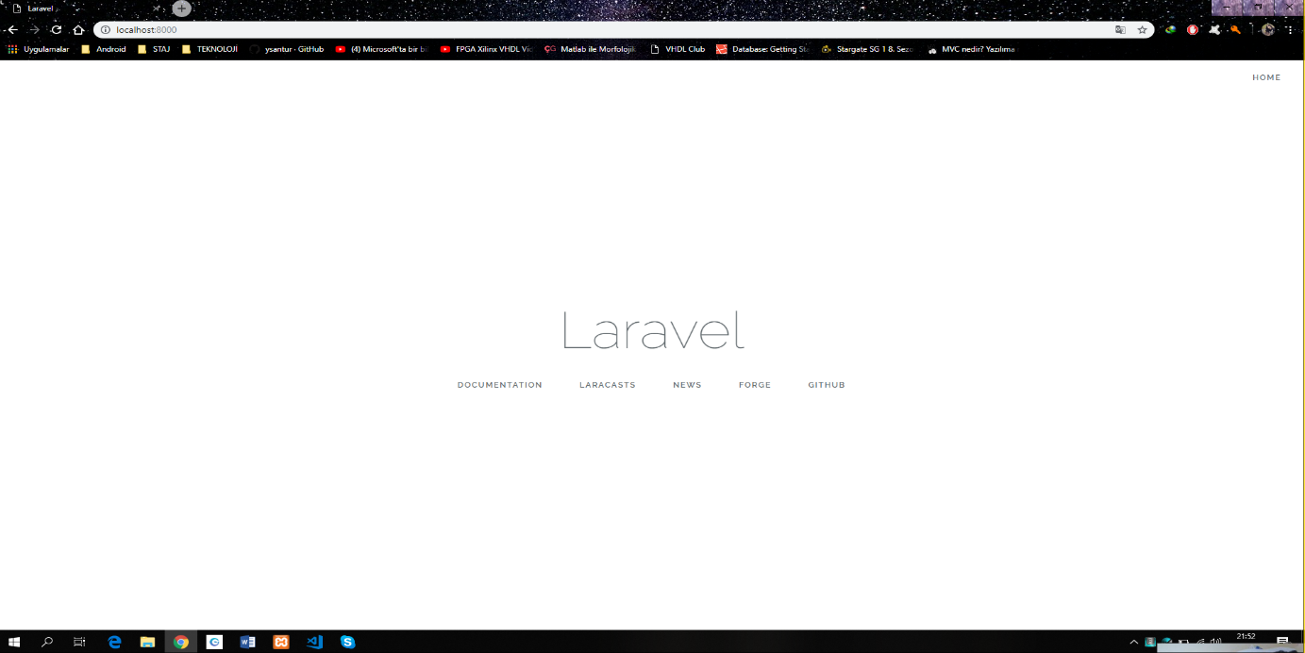

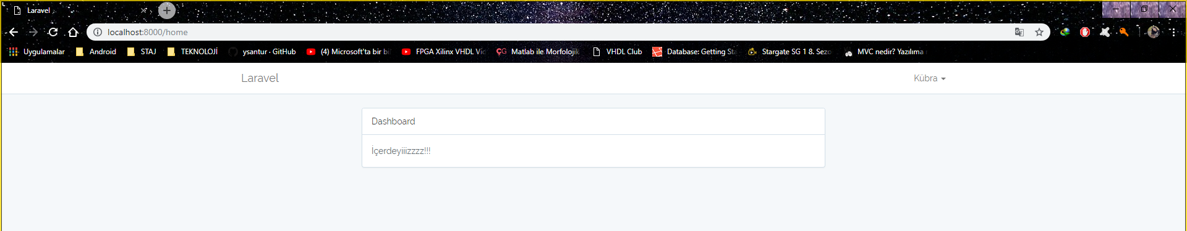
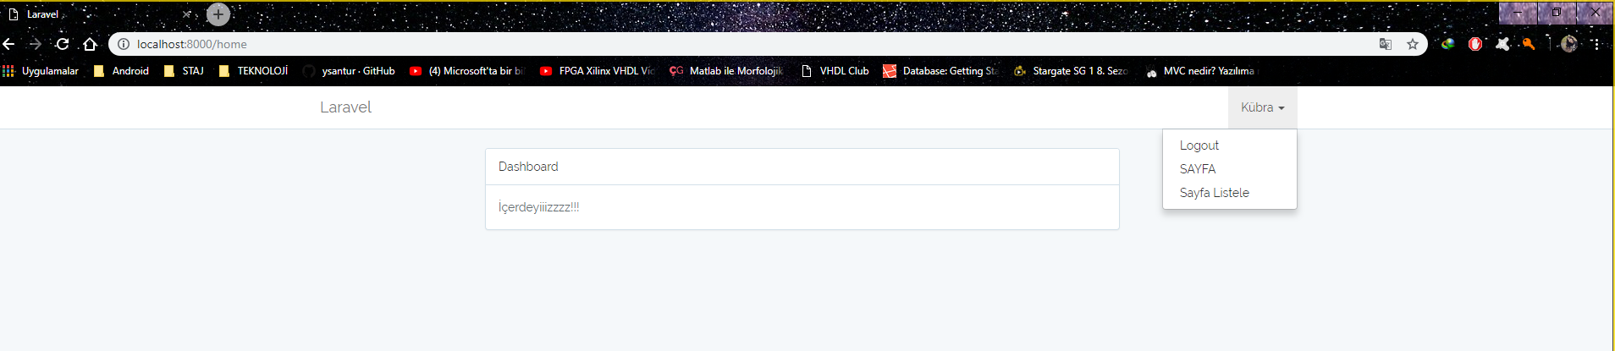
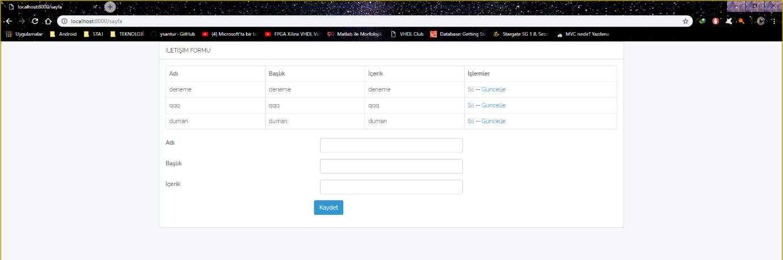
En son sayfada verilere CRUD (create-read-update-delete) işlemlemlerini uyguluyoruz.

  - Kullanılan Kod Parçacıkları
App\Http\Controllers\sayfaController.php
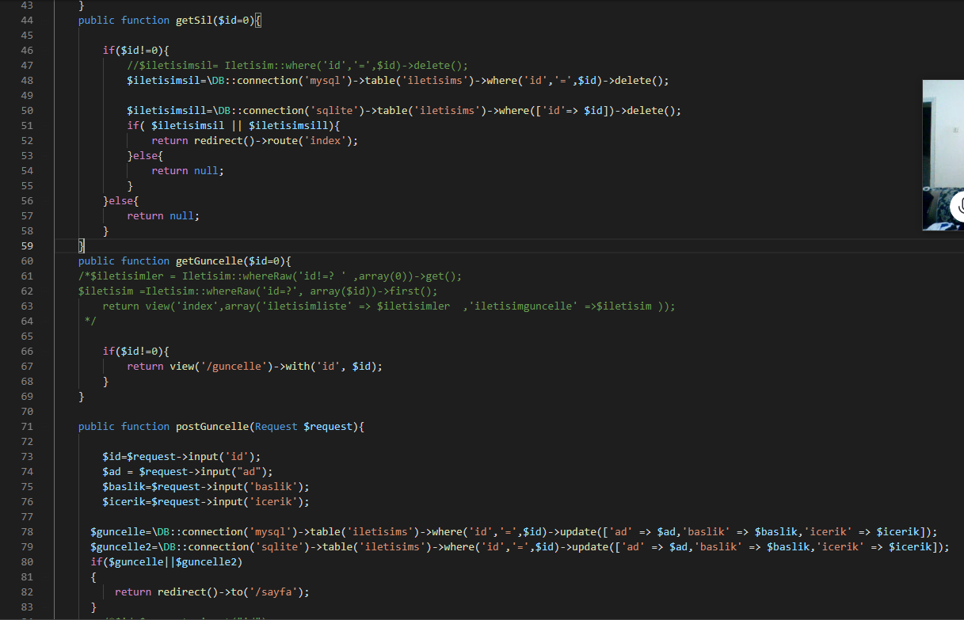
.env ;
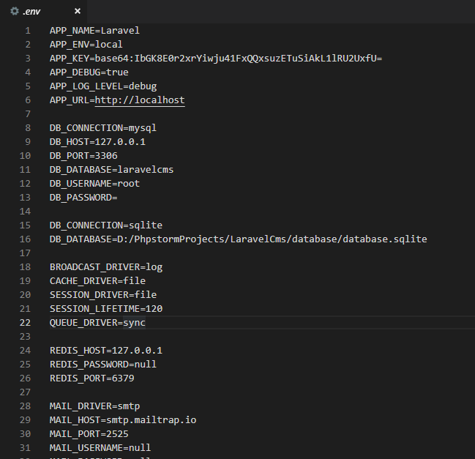
routes\web.php;
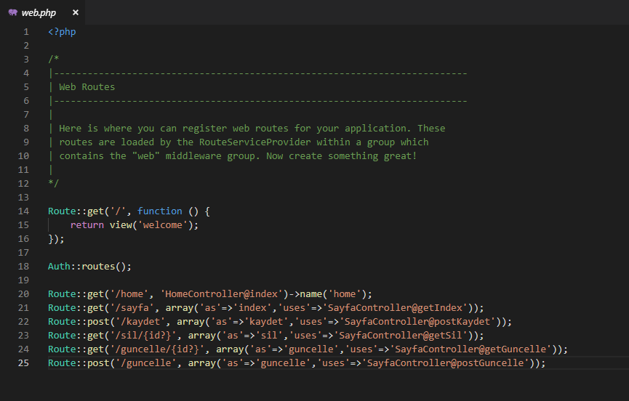
App\Http\config\database.php;
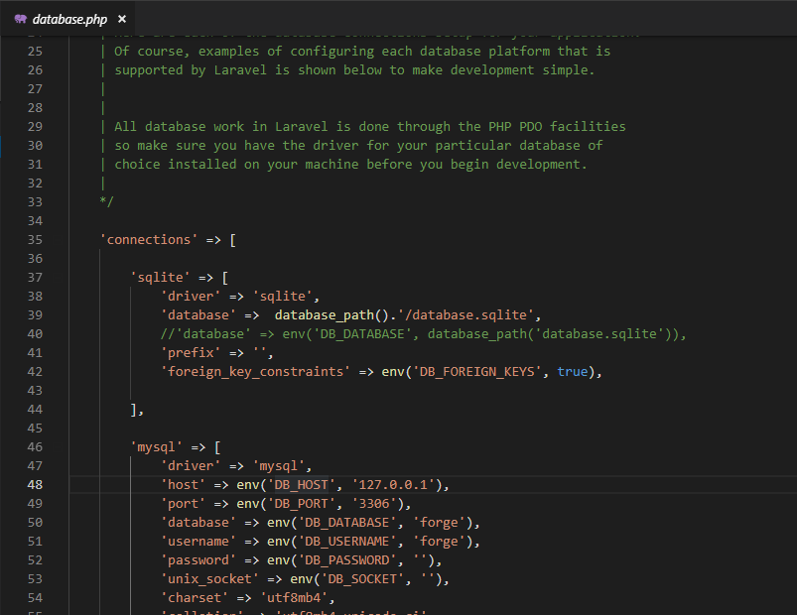
App\Http\Models\iletişim.php;
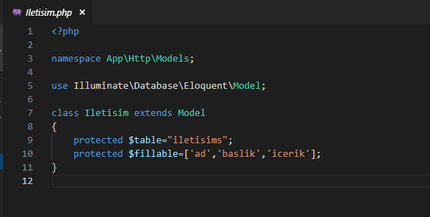
App\resources\views\guncelle.blade.php
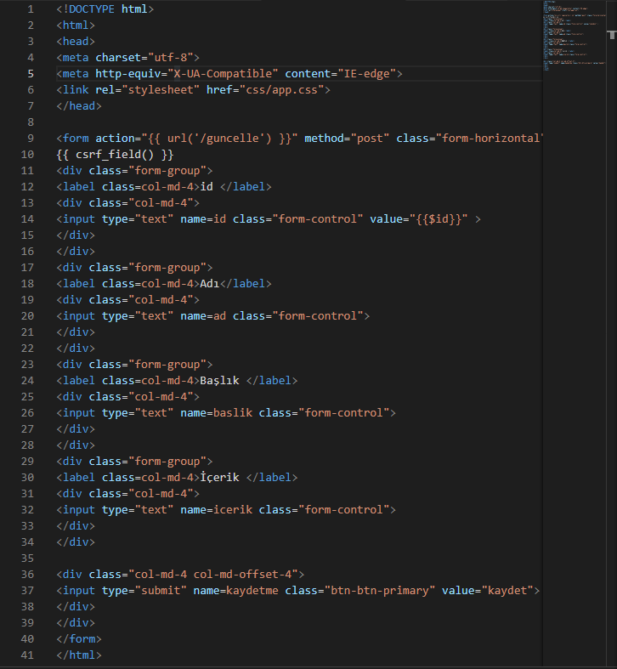
App\resources\views\home.blade.php
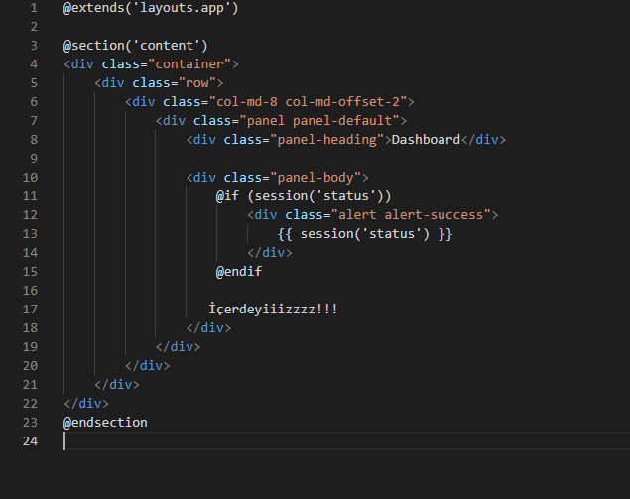
App\resources\views\index.blade.php
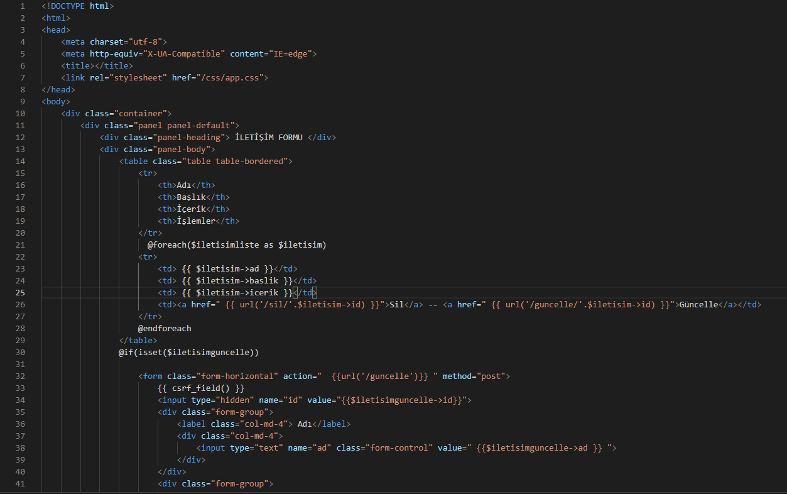
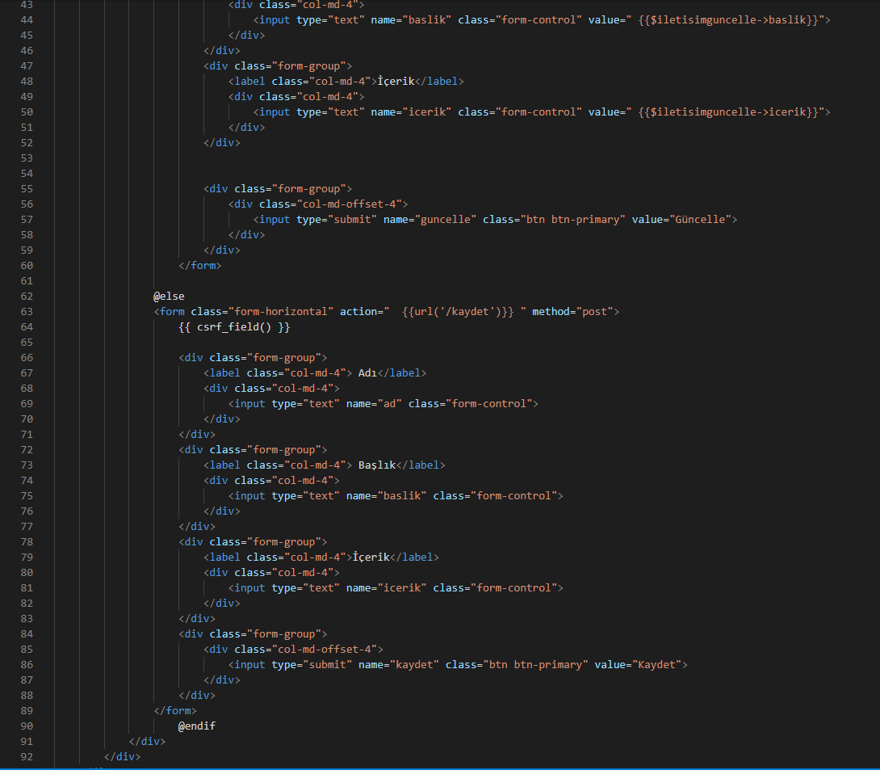

4 DİĞER GEREKSİNİMLER
Projede kullanılan veritabanı ikincil ve birincil anahtar desteğiyle çalışmalıdır.

- KULLANILAN SİSTEMLERİN TANIMI
5.1 MVC nedir?
MVC (Model-View-Controller), yazdığımız uygulamanın iş mantığı ile (business logic) kullanıcı arayüzünü birbirinden ayrıştıran, uygulamanın farklı amaçlara hizmet eden kısımlarının birbirine girmesini engelleyen yazılım mimarisidir.
Kodun farklı amaçlara hizmet eden yapılarını birbirinden ayırarak, kodu daha rahat geliştirilebilir ve test edilebilir (yani daha az hata çıkartma potansiyeline sahip) hale getirmiş oluruz.
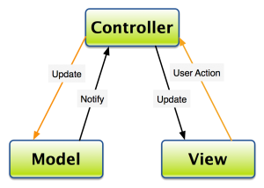

Model
- Uygulamada kullanılan verileri temsil eder ve verilerin işlenme mantığının saklandığı kısımdır. (Verilerin validasyonu burada yapılır)
- Genelde verilerin veritabanı (veya XML gibi benzer bir yere) kaydedilmesi ve kayıtlı yerden alınması işlemleri yine burada olabilir.

View
- Basitçe, uygulamanızın kullanıcılarınızın gözüyle gördüğü kısmıdır, arayüzdür.

Controller
- Model ve View arasında getir götür işlemlerini gerçekleştirir.
- Kullanıcıların View üzerinden gerçekleştirdiği işlemlerle alınan veriyi Model’e taşır, Model’den aldığı veriyi View üzerinden kullanıcıya gösterir.
- MVC yapısında ana mantık Model ve View yapısının ayrılmasıdır. Bu iki yapı arasındaki haberleşmeyi sağlayan köprüye Controller diyoruz.
MVC sayesinde Model ve View yapısını ayrıştırmış oluyoruz.
Böylelikle yarın bir gün uygulamamızın görünümünü değiştirmek durumunda kaldığımızda “yalnızca” görünümle uğraşmamız gerekecek. İç içe geçmiş, spagetti bir kodla uğraşmak durumunda kalmış olsaydık, sadece görünümü değiştirmek isterken uygulamanın “işleyişini” de değiştirmemiz gerekecekti. (Hatta bunu yaparken işleyişi de yanlışlıkla bozabilirdik)
Ayrıca, bu ayrıştırma sayesinde Model ve View yapımızda ihtiyaç duyduğumuz parçaları, başka projelerde de tekrar kullanılabilir hale getirmiş olduk. Sonuçta, yazılım geliştirmede yegâne amacımız “hatadan uzak olmak” ve “zamandan tasarruf etmek”. Örnek vermek gerekirse;
Satranç uygulaması yaptığımızı düşünelim…
Model’de oyunun “durumu” barındırılacaktır. Oyunun durumunu değiştirecek etkiler (örneğin bir taşın hareketinin doğru olup olmadığı) veya oyunun bitip bitmediği gibi bilgiler model üzerinde yer alacaktır. (Kısaca, oyunun tüm bilgileri ve yapılacak işlemlerin validasyonu Model üzerinde barınacak)
View kısmında satranç tahtasının görünümü, yönettiğimiz piyonların şekilleri ve piyonları hareket ettirdiğimizde hangi piyonun nereye gittiğini söyleyen bildirimler yer alacaktır. Piyonların nasıl hareket ettiği, oyunun durumuyla ilgili mantıksal bilgilerin View ile hiçbir işi olmayacaktır. View sadece ve sadece görselliği barındıracaktır.
Controller ise View ve Model arasında haberleşmeyi sağlayacaktır. Örneğin, kullanıcı View’da yer alan “Yeni oyun başlat” butonuna bastığında Controller, Model’e giderek böyle bir isteğin geldiğini söyleyecektir. (Tüm bu işleri yapan Model olacaktır, Controller’ın amacı böyle bir isteğin geldiğini ve alakalı isteğin detaylarını Model’e iletmektir)
Peki kazancımız ne oldu?
- Model veya View üzerinde değişiklik yapmak istediğimizde bu değişiklikler Model veya View’u artık etkilemeyecek. Yapılan bu değişiklikler Controller’ın yapısını değiştirmemize sebep verebilir ama hiç değilse değişiklik yapacağımız yeri sabit kısımlardan ayırmış olup spagetti kodu engellemiş olduk.
- Model ya da View’u tekrar kullanabilir hale getirdik. Örneğin Model olarak RSS feed’i kullanıp View’u sabit tutarak, daha önceden oynanmış oyunları hazırladığımız View üzerinde gösterebiliriz. (Replay misali) Veya View’u değiştirip Model’i sabit tutarak oyunu hem Web sitesi üzerinden hem de Konsol uygulaması üzerinden oynanabilir hale getirebiliriz.
- Hem View hem de Model’i iyi ayrıştırdığımız için bu yapılara Ünite testi yazmayı da kolaylaştırmış olduk.

5.2 MySQL

MySQL bir ilişkisel veritabanı yönetim sistemidir. MySQL’in ne olduğunu tam olarak anlamak için veritabanı yönetim sistemi ve ilişkisel veritabanı terimlerini de biliyor olmalısınız. Hemen bu terimlerin ne anlama geldiğini açıklayarak konumuz devam edelim.
Veritabanı yönetim sistemi wikipedia‘da “Veritabanlarını tanımlamak, yaratmak, kullanmak, değiştirmek ve veri tabanı sistemleri ile ilgili her türlü işletimsel gereksinimleri karşılamak için tasarlanmış sistem ve yazılımdır.” şeklinde tanımlanmış.
İlişkisel veritabanı terimi de wikipedia ‘da “İlişkisel veri tabanını çeşitli tablolar arasında organize edilmiş verilerden oluşan veri tabanı olarak açıklayabiliriz. Bu farklı tablolar arasındaki veriler, çeşitli anahtarlar vasıtası ile birbirlerine bağlanırlar. İlgili tablolarda, sütunlar arasında bir anahtar sütun yeralır. Bu anahtar sütun aracılığı ile birden çok tablo verileri birbiriyle bağlantı sağlayabilir ve herhangi bir sorgulamada birlikte görüntülenebilir.” şeklinde açıklanmış.
MySQL çifte lisanslı bir yazılımdır. Yani hem Genel Kamu Lisansı’na (GPL) sahip özgür bir yazılım, hem de GPL’in kısıtladığı alanlarda kullanmak isteyenler için ayrı bir lisansa sahiptir.
Ayrıca MySQL işlemlerini SQL adı verilen, veritabanlarına erişmek için kullanılan en yaygın ve standart dil ile yapıyor.
MySQL UNIX, OS/2 ve Windows platformlarında kullanılabilmektedir. Fakat Linux altında daha yüksek performans sergilemektedir. MySQL içerisinde ODBC sürücüleri de bulunduğu için birçok geliştirme platformunda rahatlıkla kullanılabilir.
Farklı karakter setlerini (iso8859-9, utf-8, latin-5 …) ve onlara göre sıralama yapılmasını destekliyor, farklı dillerde hata mesajları verebiliyor.
Çok esnek ve güçlü bir kullanıcı erişim kısıtlama/yetkilendirme sistemine sahip.
MySQL’in 4.0 sürümü ile birlikte “transaction” desteği, 4.1 sürümüyle birlikte de alt sorgu desteği eklenmiştir. Böylece çok daha işlevsel bir hale gelmiştir.
Transaction ve atomik işlem kullanan çeşitli tablo tiplerini desteklemektedir.
Güçlü bir veritabanı yönetim sistemi olan MySQL veritabanı gerektiren hemen hemen her ortamda rahatlıkla kullanılabilir. Ama özellikle web sunucularında en çok kullanılan veritabanıdır, asp, php gibi birçok web programlama dili ile kullanılabilir.
MySQL temelde 2 farklı tipteki tabloları desteklemektedir. Bunlar transaction tabloları ve atomik işlem tablolarıdır.
Transactation Tabloları
- InnoDB
- Berkeley DB
Atomik İşlem Tabloları
- MyISAM
- HEAP
- MERGE
- ISAM

MySQL veritabanını oluşturmak ve kullanmak çok kolaydır fakat bunun için ek program ya da eklentiye ihtiyaç vardır.
Bu projede XAMPP’i kurmamız gerekmektedir.

  - SQLite

SQLite kullanımı ve kurulumu oldukça basit olan bir veritabanı kütüphanesidir.
- SQLite’ın çalışması için herhangi bir sunucuya ihtiyacı olmadığı için, kurulum ve ya konfigürasyon adımları yoktur.
- Her veritabanı için sadece bir dosya vardır. Bu da veritabanının yedeklenmesini ve kopyalanmasını kolaylaştırır.
- Platform bağımsızdır.
- SQLite kompakttır. Tüm kütüphanenin boyutu 225kb’dır. Bazı özellikler çıkartılarak, bu boyut 170kb’a kadar indirilebilir. Bu sayede embedded ve ya symbian gibi platformlar için uygundur.

SQLite, dünyada en çok dağıtılan ve geliştiricilere kullanması için tavsiye edilen ve tamamen açık kaynak kodlarına sahip, C ve C++ programlama dilleriyle kodlanmış, sunucu yazılımı ve yapılandırma gereksinimi olmayan, işlemsel ve ilişkisel bir SQL veritabanı motorudur.
SQLite veritabanı onlarca programlama dili içerisinde rahatlıkla kullanılabilir. Bunlardan bazılarına örnek vermek gerekirse; ASP, BASIC, C#, C, C++, Common Lisp, Curl, D, Delphi, Haskell, Java, Lua, newLisp, Objective-C, OCaml, Perl, PHP, Python, R, REBOL, Ruby, Scheme, Smaltalk, Tcl ve Visual Basic‘tir.

SQLite, ilk olarak D. Richard Hipp tarafından 2000 yılında tasarlandı. O dönemde General Dynamics firmasında Amerikan Donanması için yapılan bir projede çalışan Hipp, bir veritabanı kurulumu ya da yönetim paneline ihtiyaç duymayan program yazmaya çalışırken SQLite’ı geliştirdi.
Ağustos 2000’de yayınlanan 1.0 sürümünü ilerleyen yıllarda 2.x ve 3.x ürün aileleri izledi.

SQLite veritabanını oluşturmak ve kullanmak çok kolaydır fakat bunun için ek program ya da eklentiye ihtiyaç vardır.
Bu projede SQLite için DB Browser for SQLite’ı kurmamız gerekmektedir.

